Presseinformation

Zwei neue Liebherr-Offshore-Krane BOS 2600 für FPSO

⸺

Liebherr hat erfolgreich zwei Board Offshore-Krane des Typs BOS 2600 an einen kanadischen Kunden verkauft

Die BOS-Baureihe bietet flexible und leicht zu wartende Lösungen für Plattformen, Jack-Ups oder Arbeiten an Bord

Die BOS 2600 Krane ersetzen zwei bewährte Liebherr Compact Board Offshore Krane (CBO), die seit 2006 im Einsatz sind und zur Sicherheit und Zuverlässigkeit auf der schwimmenden Produktions-, Lager- und Verladeeinheit (FPSO) beitragen werden

Die beiden neuen Krane des Typs BOS 2600 sind von einem integrierten Energieunternehmen in Kanada erworben worden. Die Board Offshore-Krane sind für eine FPSO-Einheit bestimmt, die vor der Küste von Neufundland betrieben werden. Die BOS-Kranreihe ist eine der neuesten Serien von Liebherr-Offshore-Kranen. Sie ist bekannt für ihre Zuverlässigkeit und ihre vielseitigen Einsatzmöglichkeiten und damit die perfekte Wahl für die FPSO-Einheit in rauer Umgebung.

Rostock (Deutschland), Juni 2024 – Raus mit dem Alten, rein mit dem Neuen. Die Compact Board Offshore-Krane mit ihrem charackteristischen A-Bock-Design haben nach fast zwei Jahrzehnten im Dauerbetrieb das Ende ihrer Nutzungsdauer erreicht. Die Krane wurden im Jahr 2006 in Betrieb genommen. Die Krane der CBO-Serie haben seitdem ihren Dienst getan und werden nun ersetzt.

Liebherr konnte mit den Modellen des Typs BOS 2600 eine überzeugende Lösung bieten. Mit einer möglichen maximalen Ausladung von bis zu 60 Metern und einer Hubkapazität von bis zu 100 Tonnen eignet sich der BOS 2600 für dynamisches Heben, zum Beispiel bei der Wartung von Plattformen, Hub- oder Bohrinseln, sowie für Arbeiten an Bord. Die BOS-Serie zeichnet sich durch einen modularen Aufbau mit standardisierten Komponenten für maximale Zuverlässigkeit aus. Dazu gehören das Überlastungsschutzsystem (MOPS & AOPS) und Liebherr Litronic, das Kranmanagementsystem für hocheffizienten Betrieb: “Wir sind immer bestrebt, die Bedürfnisse unserer Kunden zu erfüllen. Es ist uns gelungen, eine maßgeschneiderte Lösung zu entwickeln, bei der die Wartungsfreundlichkeit im Vordergrund steht, ohne Kompromisse bei anderen Aspekten einzugehen“, erklärt Stefan Schneider, Global Application Manager General Purpose Offshore Cranes beI Liebherr in Rostock.

**Robuste Krane für raue Offshore-Umgebungen**

Die BOS 2600-Serie zeichnet sich durch viele technische Verbesserungen aus. Dank der einzigartigen Konstruktion verfügt der Kran über maximale Stabilität und Zuverlässigkeit. Die Drehbühne, das Kernelement des Krans, beinhaltet den A-Bock, das Machinenhaus, die Kabine sowie die Einziehwinde. Das Maschinenhaus besteht aus robusten Stahlteilen und enthält die leicht zugänglichen Komponenten wie die Antriebseinheit, den Tank und die Schaltschränke.

Der Schwerpunkt des abgeschlossenen Projekts lag auf der Maximierung der Wartungsfreundlichkeit. Der nördliche Atlantik vor der Küste Neufundlands ist durch raue Wetterbedingungen gekennzeichnet, die die Wartungsarbeiten zu einer Herausforderung für die Besatzung werden lassen. Starke Winde, korrosives Meerwasser und extreme Temperaturen machen eine regelmäßige Wartung unerlässlich, um Ausfälle zu vermeiden, die Effizienz zu maximieren und die Sicherheit des Personals zu gewährleisten.

**Maßgeschneiderte Lösungen ermöglichen eine einfachere Wartung**

In Zusammenarbeit mit dem Kunden wurden zusätzliche technische Innovationen entwickelt und umgesetzt, um die Krane in Zukunft noch einfacher zu warten. Wenn die Hauptwinde im Ausleger repariert oder ausgetauscht werden muss, ist dies in der Regel nur durch mühsames Zerlegen in ihre Einzelteile möglich. Eine speziell für die Krane entwickelte Fall-Luke erleichtert diesen Vorgang erheblich. Die Hauptwinde wird über eine Luke auf das Deck abgesenkt und eine neue Winde kann einfach installiert werden. Damit entfälllt die zeitraubende Demontage der Winde in ihre Einzelteile.

Es wurden begehbare Einrichtungen geschaffen, die die Abläufe während des Betriebs vereinfachen werden. Vor der Kabine wurde eine Plattform installiert, um den Wechsel der Scheibenwischer zu erleichtern. Außerdem wird der Zugang über eine Treppe anstelle von Leitern ermöglicht, was sowohl den Komfort als auch die Sicherheit des Kranführers erhöht.

Der erfolgreiche Abschluss des Projekts stellte einmal mehr einen der Kernwerte Liebherrs heraus – dass Liebherr ein zuverlässiger Partner ist. Erwin Obrien, Product Support Manager von Liebherr Kanada, ist zufrieden: „Die Zusammenarbeit zwischen Liebherr Kanada und unseren Kollegen in Deutschland beim Abschluss des Geschäfts spiegelt die hervorragende Zusammenarbeit wider. Wir können unsere internationale Präsenz nutzen, um unseren Kunden hervorragende Lösungen zu bieten. Nahtlose Kommunikation, starke Beziehungen innerhalb des Liebherr-Netzwerks, gepaart mit exzellentem Kundenservice, sind der Schlüssel, um dem Kunden ein unvergessliches Kundenerlebnis zu bieten.“

Über die Liebherr-MCCtec Rostock GmbH

Die Liebherr-MCCtec Rostock GmbH ist einer der führenden europäischen Hersteller von maritimen Umschlaglösungen. Die Produktpalette umfasst Schiffs-, Hafenmobil- und Offshore-Krane. Auch Reach Stacker und Komponenten für Containerkrane sind im Portfolio enthalten.

Über die Firmengruppe Liebherr

Die Firmengruppe Liebherr ist ein familiengeführtes Technologieunternehmen mit breit diversifiziertem Produktprogramm. Das Unternehmen zählt zu den größten Baumaschinenherstellern der Welt. Es bietet aber auch auf vielen anderen Gebieten hochwertige, nutzenorientierte Produkte und Dienstleistungen an. Die Firmengruppe umfasst heute über 140 Gesellschaften auf allen Kontinenten. In 2023 beschäftigte sie mehr als 50.000 Mitarbeiterinnen und Mitarbeiter und erwirtschaftete einen konsolidierten Gesamtumsatz von über 14 Milliarden Euro. Gegründet wurde Liebherr im Jahr 1949 im süddeutschen Kirchdorf an der Iller. Seither verfolgen die Mitarbeitenden das Ziel, ihre Kunden mit anspruchsvollen Lösungen zu überzeugen und zum technologischen Fortschritt beizutragen. Unter dem Motto „75 years of moving forward“ feiert die Firmengruppe im Jahr 2024 ihr 75-jähriges Bestehen.

Bilder

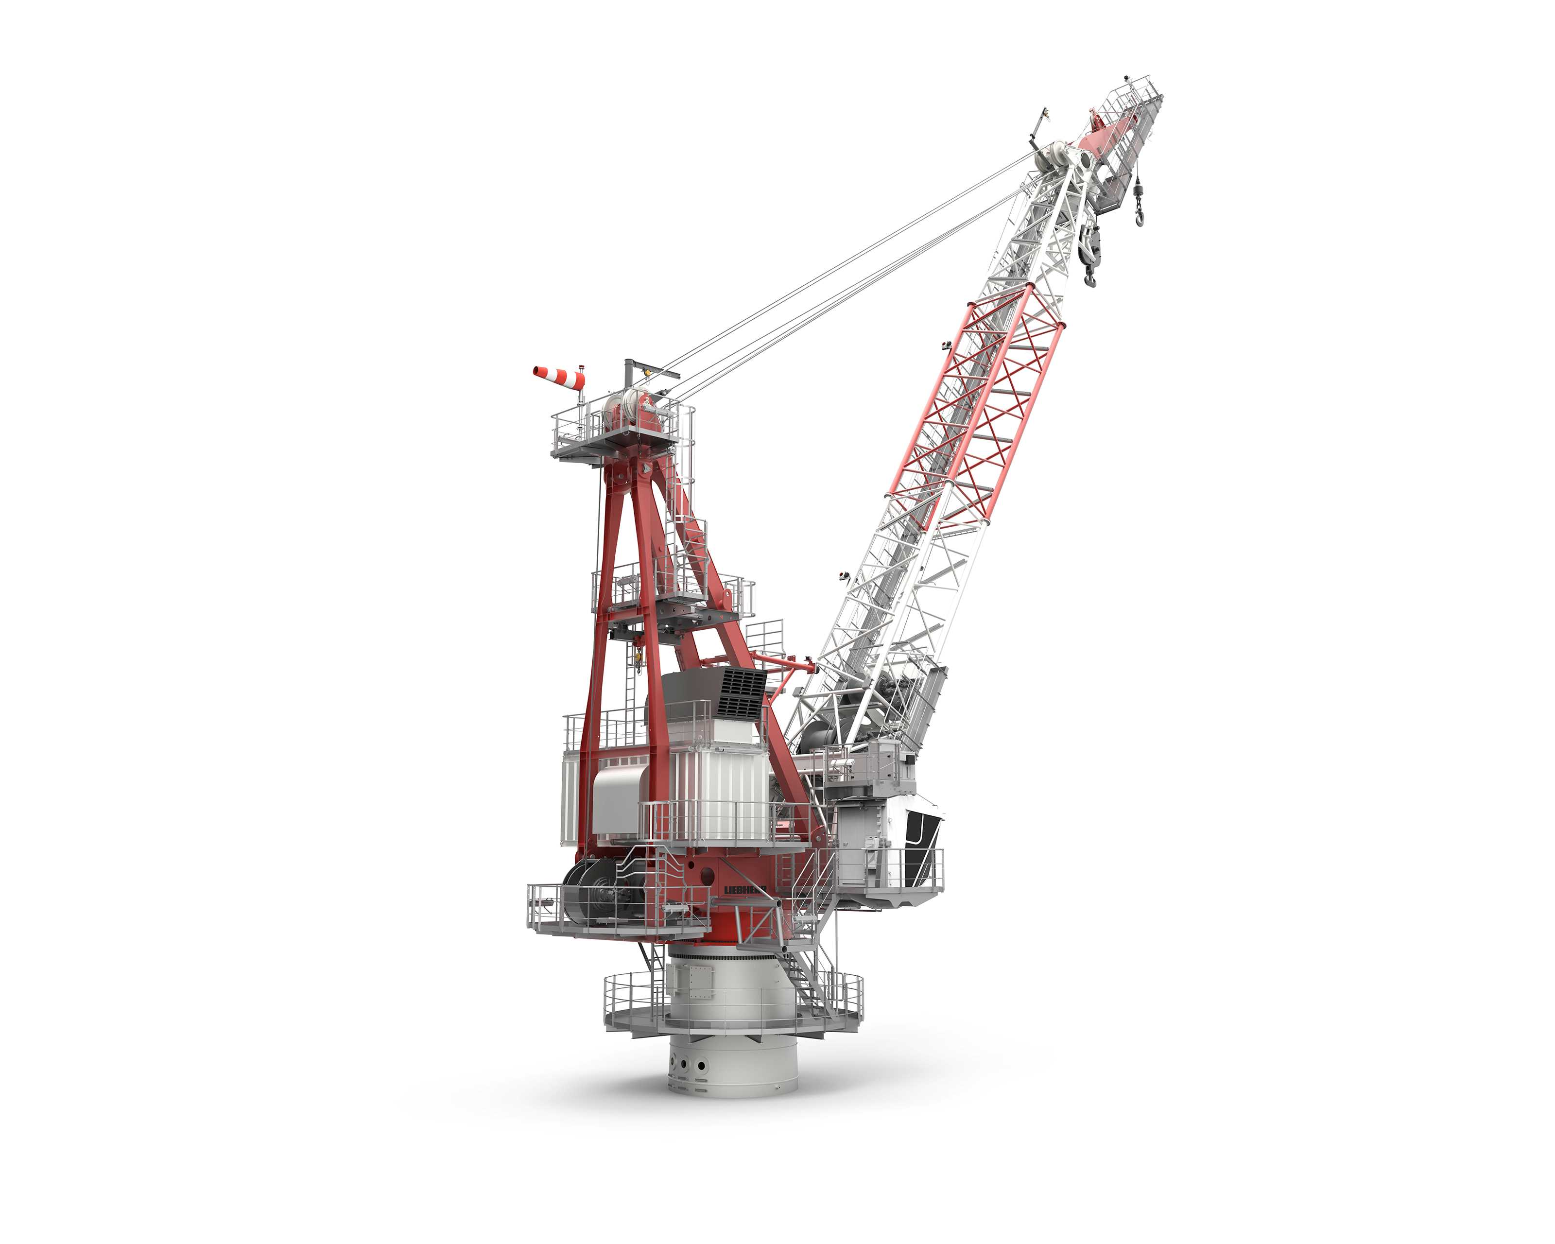

liebherr-bos2600-offshore-1.jpg   
Der Board Offshore-Kran 2600 zeichnet sich durch eine maximale Reichweite von bis zu 60 Metern und einer Hubkapazitt von bis zu 100 Tonnen aus. Die BOS-Baureihe ist eine optimale Lösung für Plattformen, Jack-Ups oder Arbeiten an Bord.

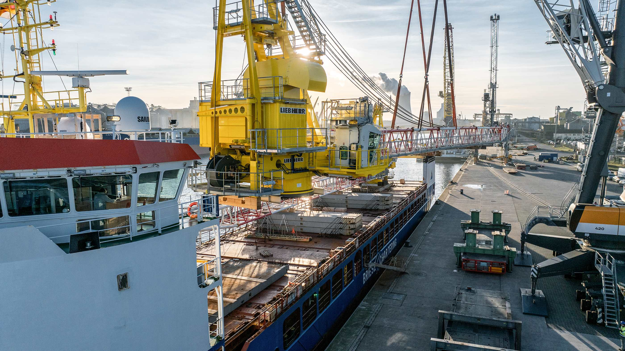

liebherr-bos2600-offshore-2.jpg  
Die Konstruktion des Krans verleiht diesem maximale Stabilität und Zuverlässigkeit. Die Drehbühne, Kernelement des Krans, beinhaltet den A-Bock, das Maschinenhaus, die Kabine sowie die Einziehwinde.

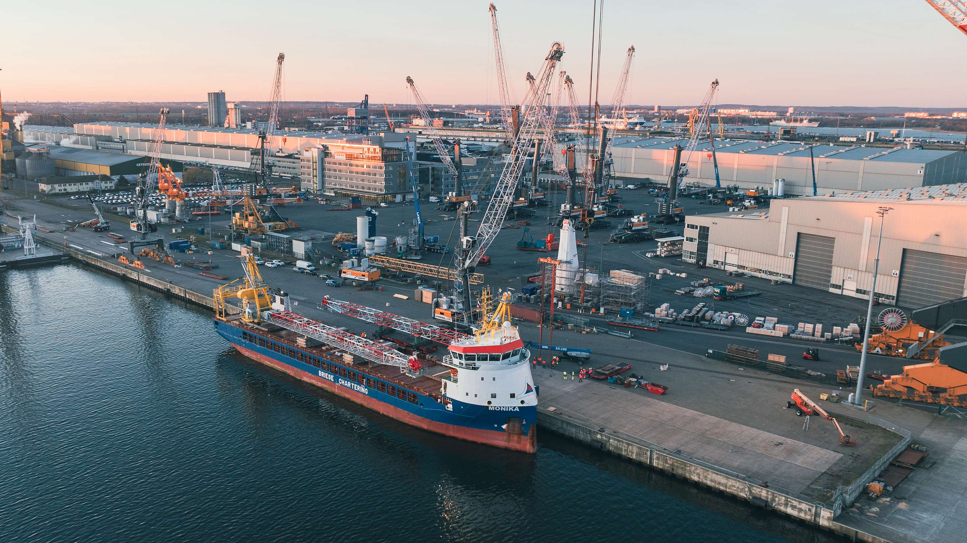

liebherr-bos2600-offshore-3.jpg  
Die beiden BOS 2600 verfügen über diverse technische Innovationen wie beispielsweise eine spezielle Luke, die den Tausch oder die Reparatur der Winde vereinfacht oder eine spezielle Plattform, die den Wechsel der Scheibenwischer erleichtert.

Kontakt

Constanze Jantsch

Marketing Manager – Offshore-Krane

Tel: +49 381 / 600650 - 22

E-Mail: constanze.jantsch@liebherr.com

Veröffentlicht von

Liebherr-MCCtec Rostock GmbH

Rostock/Germany

www.liebherr.com